营运部发【2024】128号 签发人： 谭莉杨

6月第四周爆量活动考核方案

- 活动时间：6月24日-6月30日（7天）
- 活动内容：
货品ID | 品名 | 规格 | 零售价 | 考核价 | 活动内容 | 活动前毛利率 | 活动后毛利率 | 活动任务 | 活动时间
66073 | 维生素C咀嚼片 | 100mgx60片 | 69 | 16.8 | 买一得二 | 75.65% | 51.30% | 1000 | 6.24-6.30
260320 | 一次性医用水凝胶眼贴 | 76*64mm | 16 | 49 | 59元2盒 | 67% | 46% | 1500 | 6.24-6.30
260320 | 一次性医用水凝胶眼贴 | 76*64mm | 16 | 49 | 99元4盒 | 67% | 35% | 1500 | 6.24-6.30
260320 | 一次性医用水凝胶眼贴 | 76*64mm | 49 | 16 | 59元1盒眼贴➕玻璃酸钠1盒 | 67% | 40% |  | 6.24-6.30
2504052 | 玻璃酸钠滴眼液 | 0.4ml*15支 | 49.8 | 19.8 | 59元1盒眼贴➕玻璃酸钠1盒 | 60% | 40% | 600 | 6.24-6.30
260320 | 一次性医用水凝胶眼贴 | 76*64mm | 49 | 16 | 59元1盒眼贴➕萘敏维1盒 | 67% | 55% |  | 6.24-6.30
256204 | 萘敏维滴眼液 | 0.4ml*10支 | 35 | 10.5 | 59元1盒眼贴➕萘敏维1盒 | 70% | 55% | 600 | 6.24-6.30
260320 | 一次性医用水凝胶眼贴 | 76*64mm | 49 | 16 | 99元3盒眼贴➕玻璃酸钠1盒 | 67% | 28% |  | 6.24-6.30
2504052 | 玻璃酸钠滴眼液 | 0.4ml*15支 | 49.8 | 19.8 | 99元3盒眼贴➕玻璃酸钠1盒 | 60% | 28% |  | 6.24-6.30
260320 | 一次性医用水凝胶眼贴 | 76*64mm | 49 | 16 | 99元3盒眼贴➕萘敏维1盒 | 67% | 46% |  | 6.24-6.30
256204 | 萘敏维滴眼液 | 0.4ml*10支 | 35 | 10.5 | 99元3盒眼贴➕萘敏维1盒 | 70% | 46% |  | 6.24-6.30
2506581 | 龟苓膏 | 500g（原味） | 24.8 | 8.59 | 19.8元2袋 | 65.36% | 30.73% |  | 6.24-6.30
2506580 | 龟苓膏 | 500g（红豆味） | 24.8 | 8.59 | 19.8元2袋 | 65.36% | 30.73% |  | 6.24-6.30

- 激励政策：
- 任务分解到个人，店员奖励明细见下文：
货品ID | 品名 | 规格 | 活动内容 | 奖励 | 奖励发放群 | 奖励支出
66073 | 维生素C咀嚼片 | 100mgx60片 | 买一得二 | 全月完成营采任务奖励6元/盒，未完成4元/盒 | 营采品种奖励 | 公司月度核算
2506581 | 龟苓膏 | 500g（原味） | 19.8元2袋 | 0.5元/袋 | 爆量晒单群晒单 | 厂家追加奖励
2506580 | 龟苓膏 | 500g（红豆味） | 19.8元2袋 | 0.5元/袋 | 爆量晒单群晒单 | 厂家追加奖励
260320 | 一次性医用水凝胶眼贴 | 76*64mm | 59元2盒 | 2元/套 | 爆量晒单群晒单 | 厂家追加奖励
260320 | 一次性医用水凝胶眼贴 | 76*64mm | 99元4盒 | 4元/套 | 爆量晒单群晒单 | 厂家追加奖励
260320 | 一次性医用水凝胶眼贴 | 76*64mm | 59元1盒眼贴➕玻璃酸钠1盒 | 2元/套 | 爆量晒单群晒单 | 厂家追加奖励
2504052 | 玻璃酸钠滴眼液 | 0.4ml*15支 | 59元1盒眼贴➕萘敏维1盒 | 2元/套 | 爆量晒单群晒单 | 厂家追加奖励
260320 | 一次性医用水凝胶眼贴 | 76*64mm | 99元3盒眼贴➕玻璃酸钠1盒 | 2元/套 | 爆量晒单群晒单 | 厂家追加奖励
256204 | 萘敏维滴眼液 | 0.4ml*10支 | 99元3盒眼贴➕萘敏维1盒 | 2元/套 | 爆量晒单群晒单 | 厂家追加奖励
260320 | 一次性医用水凝胶眼贴 | 76*64mm | 59元2盒 | 4元/套 | 爆量晒单群晒单 | 厂家追加奖励
2504052 | 玻璃酸钠滴眼液 | 0.4ml*15支 | 99元4盒 | 4元/套 | 爆量晒单群晒单 | 厂家追加奖励
260320 | 一次性医用水凝胶眼贴 | 76*64mm | 59元1盒眼贴➕玻璃酸钠1盒 | 4元/套 | 爆量晒单群晒单 | 厂家追加奖励
256204 | 萘敏维滴眼液 | 0.4ml*10支 | 59元1盒眼贴➕萘敏维1盒 | 4元/套 | 爆量晒单群晒单 | 厂家追加奖励
2、片长考核政策：
以上品种片区主管考核片区完成率，未完成任务，片区主管扣除绩效分2分/品种。
四、执行内容：
执行流程 | 执行时间 | 落实人
1、片区群任务跟进 | 任务分配员工个人头上（6个月内实习生、试用期员工不分配任务，但销售可进行晒单领奖励，其余人员按系数分解任务，交片长汇总6月23日前传营运部）。 | 店长/片长
2、晒单奖励发放 | 每晚22:00爆量晒单群发放当天奖励 | 厂家/员工
3、检核 | （1）店长于6月23日前进行活动政策及任务指标分解传达，全员清楚（上一休一的电话、文字沟通员工回复）。 | 门店
3、检核 | （2）营运部发布存健康考试。 | 营运部
3、检核 | （3）活动期间收银台换购人人宣传，片长交叉抽检，营运部每日通报。 | 营运部
3、检核 | （4）6月23日营运部抽检员工活动知晓情况，人人清楚活动及奖励政策。 | 营运部
五、宣传执行检核：
1、收银台陈列、展架展示，所有品种书写活动爆炸卡宣传活动，具体陈列模版按下发模版执行！
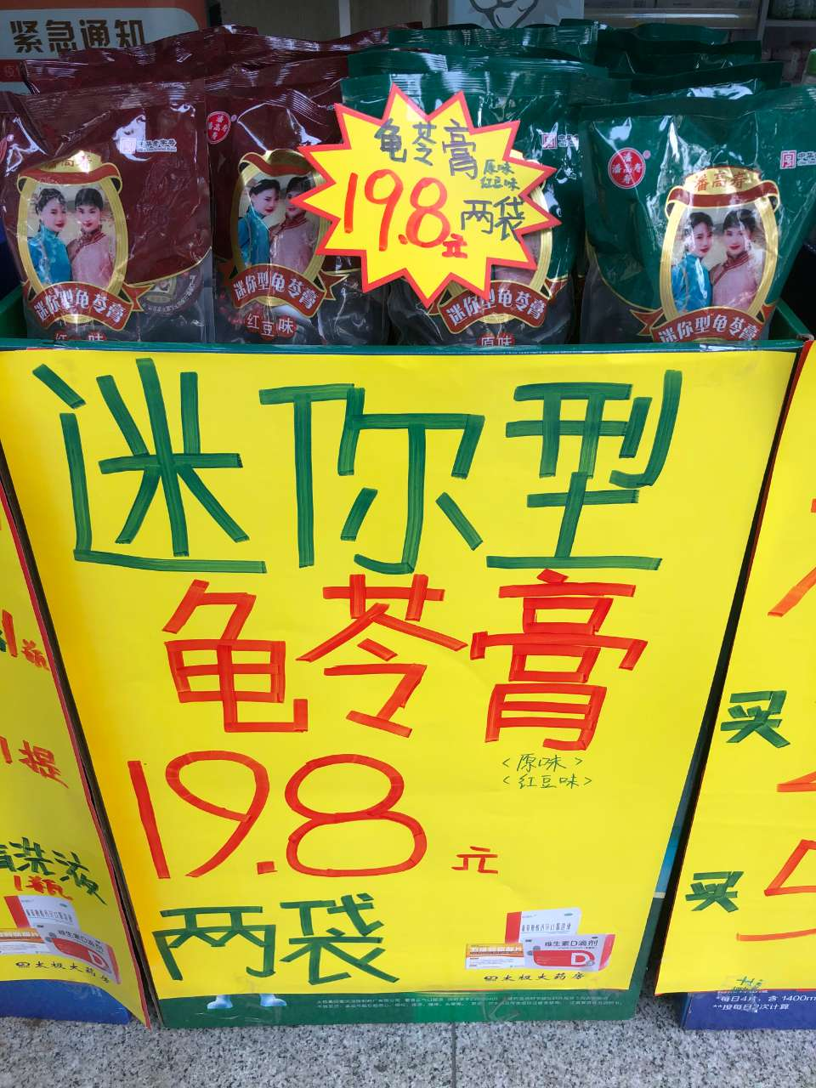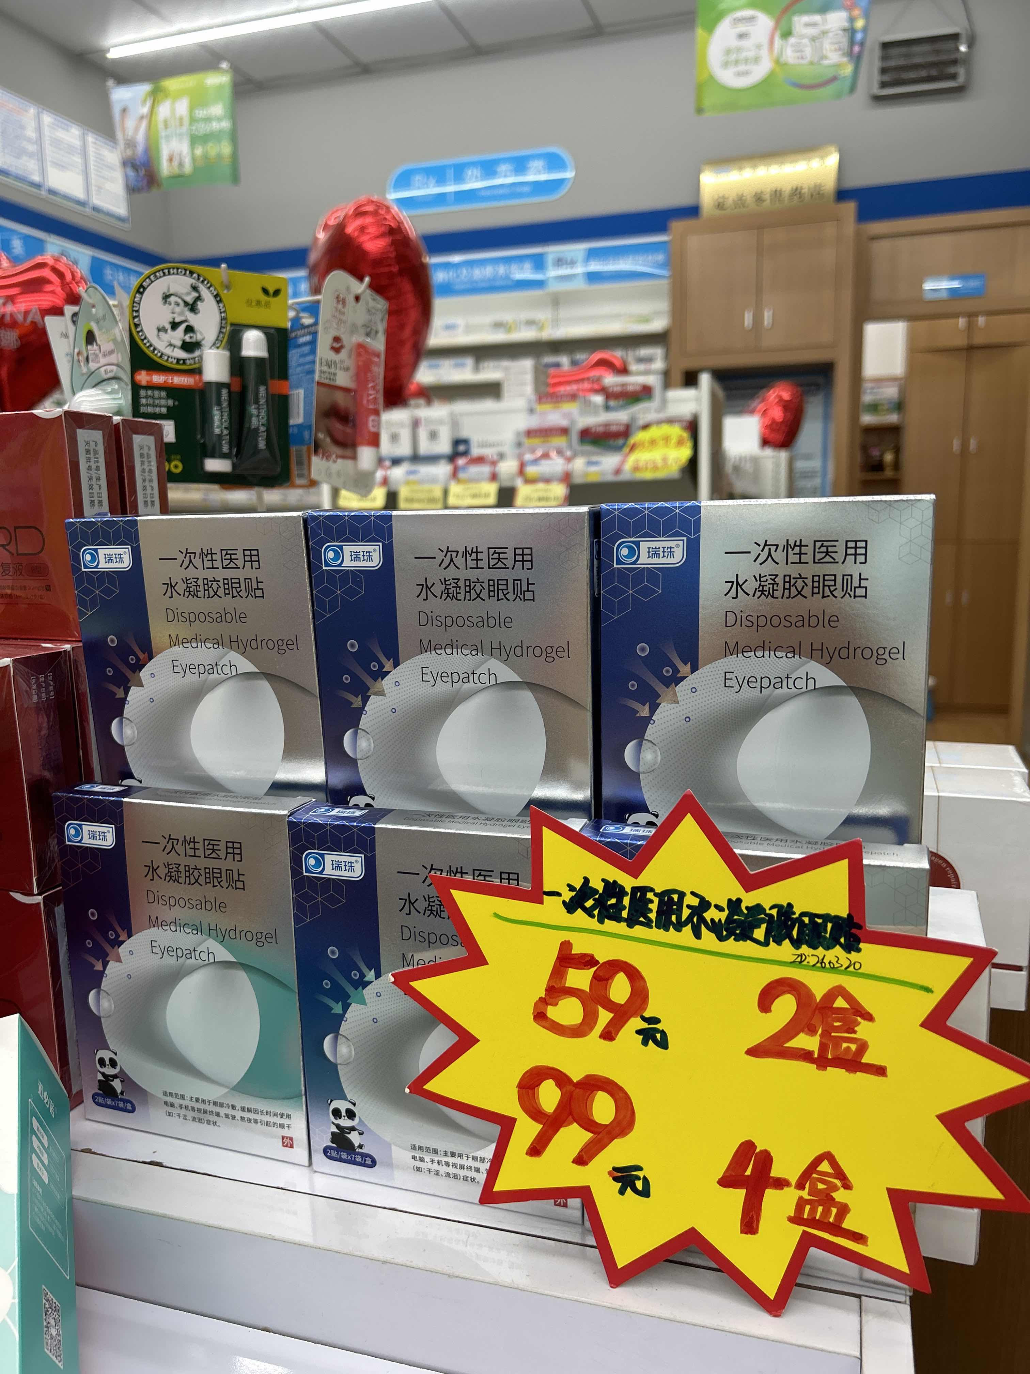
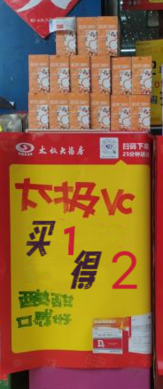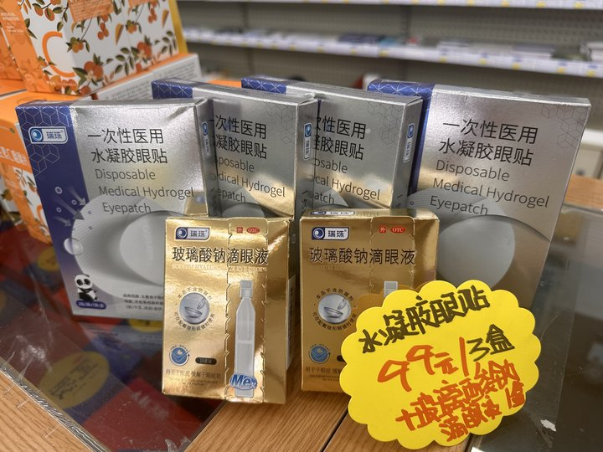
2、门店陈列宣传照片于6月23日完成并上传钉钉群，片长逐店检核并通报（未按时执行门店上交成长金20元/家）。
3、各员工当日个人销售报表中填写爆量品种当日销售数量、累积销售数量，各片长每天进行门店销售跟进通报。
4、厂家店外活动支援安排：每天不少于3家。

主题词：关于 6月系列品种 爆量活动
四川太极大药房连锁有限公司 营运部 2024年6月19日发

